(注意事项)

1.最好直接导入到项目中

2.图集最好不超1024*1024,最大不超过(2048*2048)

3.导出之后删除.tpsheet文件

4.不要出现同图集命名相同

5.命名规范参考文档

第一步：

导入图片：

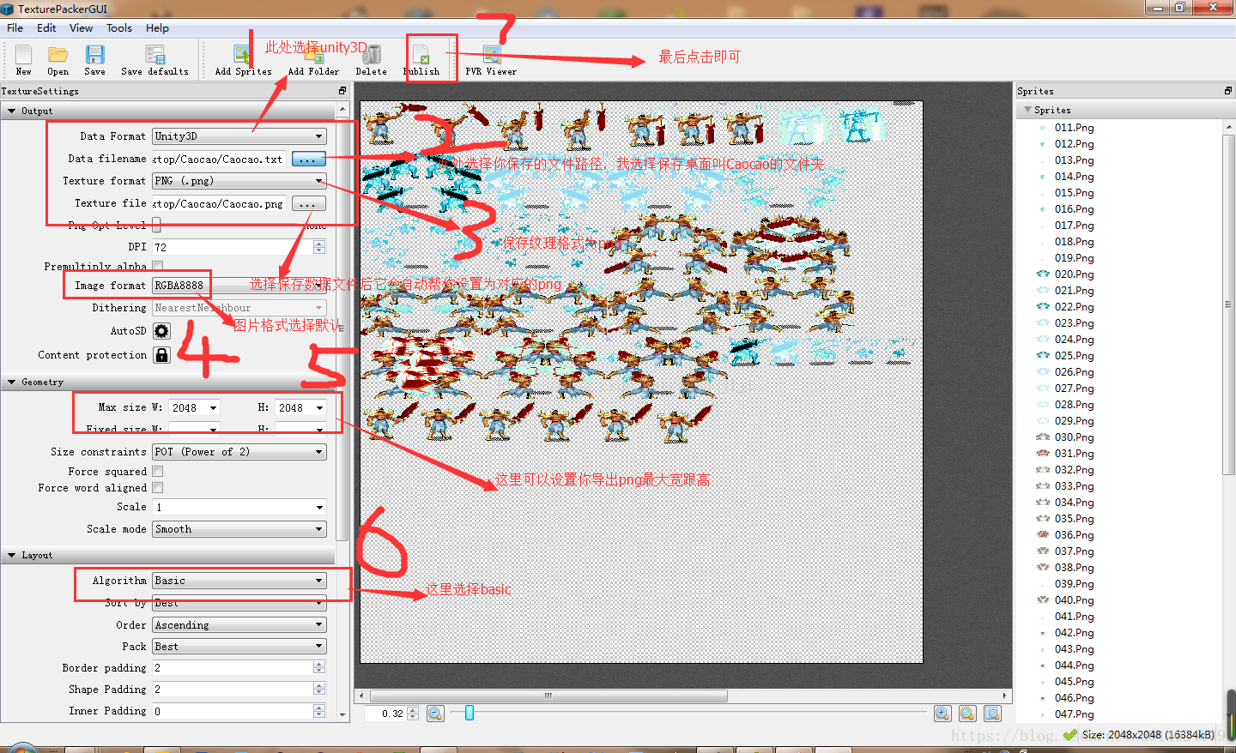

（1）Ugui的打包：

[texturePacker](http://download.csdn.net/download/sinat_26574531/10180338" \t "https://blog.csdn.net/u014024839/article/details/_blank)拥有Unity两种导出格式（JSON data(.txt) 和 sprite sheet）,

****如果使用UGUI则选择sprite sheet，****

然后设置相关信息，如下图，并且在Unity中导入t[exturePacker import插件](http://download.csdn.net/download/sinat_26574531/10180346" \t "https://blog.csdn.net/u014024839/article/details/_blank)，该插件会自动将sprite图集分离。

